Chiro Hofstade

ALias chiro HSD

‘t KLETSERKE

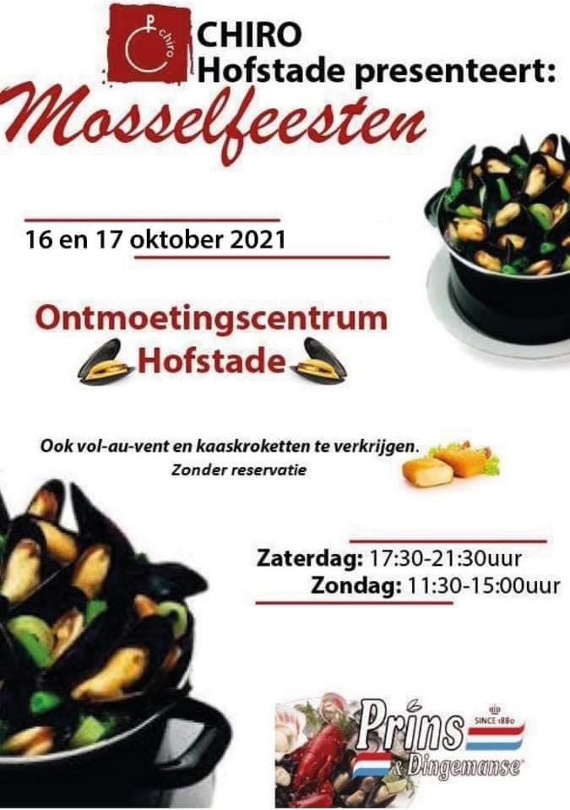

**VOORWOORD**

Beste Chirosympathisanten

HET IS FEEST

Het nieuwe chirojaar is officiëel weer van start gegaan! Dit niet alleen met het jaarlijkse openingsspel, maar nu ook met een heuse familiepicknick en oudercafé!! Ik denk dat ik voor allen spreek wanneer ik zeg dat dit een knallend initiatief was van de ouderraad! (Het doet nooit pijn om al reclame te maken voor volgend jaar hé 😊)!

De leidingsploeg heeft alvast heel veel zin in het nieuwe chirojaar en wij hopen jullie ook!!

MAAR de pret eindigt niet daar! 16 en 17 oktober worden namelijks onze jaarlijkse mosselfeesten georganiseerd in het ontmoetingscentrum te Hofstade (zie affiche hierboven).

Ik heb alvast zin in een lekkere vol-au-vent, mossel of kaaskroket…jullie toch ook?!

TOT DAN!

Hongerige groetjes van de leiding+VB, bestuur en ouderraad

**Sloebers**

10/10: sander de Superheld  
17/10: Kom allemaal mosselen eten op de mosselfeesten! (geen chiro)  
24/10: recyknutselen🡺 neem allemaal oude tijdschriften en lege WC-rolletjes mee naar de chiro  
31/10: Halloween!! Kom in je meest enge kostuum!

**Johanna Coopman: 0477 73 21 21**

**Charlotte Allaert: 0470 29 07 64**

**Dries Wallyn: 0491 50 70 01**

**Tilda Gielis: 0484 32 76 19**

**Speelclub**

10/10: Van Gogh, Dali, Ensor in spé  
17/10: Allemaal lekkere mosseltjes komen eten! 😊 (geen chiro)  
24/10: Het grote ladderspel  
31/10: Halloweenspel!

**Britt Wallyn: 0495 71 71 06**

**Ellen Vanroosbroeck: 0471 04 09 69**

**Tommy Bikhan: 0468 06 56 36**

**Nick Galle:**

**Delphine Allaert: 0479 78 41 74**

**Rakwi**

10/10: Radio Hallo  
17/10: zeg ken jij de mosselman? (geen chiro)  
24/10: Wie ben ik?  
31/10: Griezelen met Bart 🕷

**Elise Levecke: 0477 30 89 33**

**Lauranne Claus: 0477 69 89 25**

**Sofie Hellemans: 0498 54 06 88**

**Ward Brughmans: 0479 92 12 13**

**KLEURPLAAT VAN DE MAAND**



**Tito’s**

10/10: Cake, Cake, Cake eet je met een…  
17/10: Mosseltjes, mosseltjes, mosseltjes int OC (geen chiro)  
24/10: mijnenveld  
31/10: hallohallohalloween

**Thijmen Van Saet: 0497 83 10 23**

**Katrien Debeaune: 0473 31 01 45**

**Lies Vandenschrik: 0470 82 15 43**

**Keti’s**

10/10: vrolijke vrienden  
17/10: mosselen fretten (geen chiro)  
24/10: het coolste spel ever  
31/10: griezelen op zaterdagavond

**Ellen Wevers: 0496 29 50 80**

**Kaat Vandenschrik: 0475 87 27 03**

**Irene Pans: 0499 47 88 66**

**Wist-je-dat’jes**

**Wist je dat…**

* de leidingsploeg super veel zin heeft om terug aan het nieuwe chirojaar te beginnen?
* dat ze toch ook een beetje droevig zijn?
* Dit komt omdat we afscheid hebben moeten nemen van Saar, Jakob en Stan?
* We hen zeer hard zullen missen?
* We ook een aantal nieuwe koppen in de leidingsploeg hebben?
* Dit Tommy, Tilda, Nick, Charlotte en Britt zijn?
* Er voor de rest ook nog leuke dingen op de planning staan?
* bijvoorbeeld het weekend van 16 en 17 oktober wij verse mosselen serveren in het ontmoetingscentrum van Hofstade?
* Ward van de leiding deze zomer op breakdancekamp is geweest?
* Jullie hem allemaal op de chiro om zijn nieuwste moves mogen vragen?
* Wij Delphine van de rakwileiding een half jaar moeten missen?
* Delphine op erasmus is dit semester?
* Wij daarom heel verdrietig zijn?
* Wij ook blij zullen zijn bij het weerzien?
* Wist je dat Lauranne van de leiding binnenkort een toneel gaat opvoeren in de stadsschouwburg?
* Wij met z’n allen willen gaan kijken?
* Tommy van de leiding gaat proberen een maand geen frisdrank te drinken?
* Wij benieuwd zijn of het hem zal lukken?
* Ik voor de rest echt niets meer te vertellen heb?
* Hierbij de wist-je-datjes dan ook weer gedaan zijn?

**Aspi’s**

10/10: Maneblussers  
17/10: Zeeuwse Mossel (helpen op de mosselfeesten op 16/10 vanaf 17u30 xxx)  
24/10: poesje miauw, ik heb lekkere melk voor jou

[https://youtu.be/Y71eo33OaZA](https://l.facebook.com/l.php?u=https%3A%2F%2Fyoutu.be%2FY71eo33OaZA%3Ffbclid%3DIwAR3Ca_GVmFPObnwIuUS9U17gJPAXS-JVZIcpW8EQBBvUGLJgw-Qd9tFMLEE&h=AT389D_wbegWUlL5H-3f_jkhVRnFwVFsf5sTqcNyr3Muj7B8eH9PYbyTvkYMVkOHVCGNOTNHD7-Wo9Al-NMqefJlXExerpncvlNj-AOgifoug3EucUWp_8sdw3wyRuzdfqjWcBFPkRM4hrixIWsx&__tn__=-UK-R&c%5b0%5d=AT0NUdYkC3JBaAPw9KgEzDr8OYmUCFS6A6jVmFF-h8D7aV1GuaECiFLamwBZh4nrKVIGNFMeMYnjYzz4X42cBDJG9wPSIizY44V-0MkPpm-rZ5Kqx3xEHF9--0k3Kp5Qp_CtTI_I1bteifHZ8fTx2IGNEjKWEPqKolm_RKAEm611wGEkBnXSOUy_LGtIgsHkyhi04tih48HC7j8YQ34)   
31/10: Halloweenpartyyy!! Verkleed u zo eng mogelijk!

Inspiratie nodig?: Thijmen Van Saet

**Lena Boriau: 0478 90 16 21**

**Vinyard Alewaters: 0495 82 30 87**

**JARIGEN VAN OKTOBER**

* Lise Beghin (sloebers): 9/10
* Oscar Beghin (sloebers): 9/10
* Bent Bastiaens (Sloebers): 12/10
* Junior Vermaelen (sloebers): 15/10
* Adam Daniëls (sloebers): 30/10
* Lenthe Van Buggenhout (speelclub): 25/10
* Nette Buls (Rakwi): 13/10
* Fieke Buls (Rakwi): 13/10
* Juno Goris (Rakwi): 28/10
* Hannelore Desender (tito): 21/10
* Eveline Hellemans (keti): 3/10
* Rune Buls (Keti): 9/10